2. УГЛЕВОДОРОДЫ
- Углеводороды – это органические соединения, состоящие из атомов только углерода и водорода, связанных ковалентной связью. Углеродный скелет, присущий углеводородам является родоначальной структурой для всех органических соединений.

Классификация углеводородов
В природе углеводороды содержатся в нефти, природном газе, каменном угле – различных видах топлива. В живой природе углеводороды встречаются в виде красителей (каротин, ликопин и др.), парафинов, входящих состав восков и жиров. Непредельные углеводороды являются сырьем для получения полимерных материалов – полиэтилена, полипропилена, полистирола и др. Ароматические углеводороды (арены) используются в качестве растворителей и компонентов химического синтеза.
В зависимости от структуры цепи и характера углерод-углеродных связей углеводороды делят на группы.
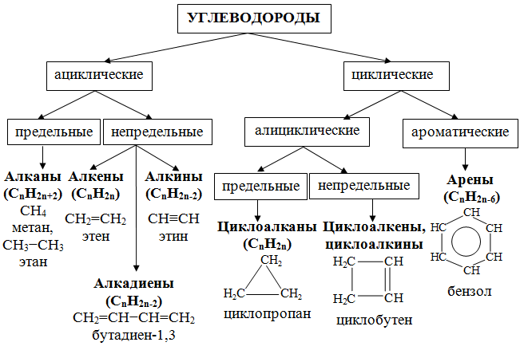
Каждый вид углеводородов образует гомологический ряд, который имеет свою общую формулу.
Для углеводородов характерны виды структурной изомерии углеродной цепи и положения кратной связи, а для алкенов и алкодиенов ещё пространственная цис-, транс- изомерия.

Номенклатура углеводородов
Широкое распространение и повсеместное использование органических веществ требует понимания химических названий соединений, которые указываются при описании состава пищевых продуктов, косметических средств, бытовой химии и лекарственных препаратов. Номенклатура органических соединений – это отдельная дисциплина, представляющая собой свод правил составления названий молекул органических веществ.
В 1947 г. в Лондоне состоялось совещание Международного союза чистой и прикладной химии (International Union of Pure and Applied Chemistry – IUPAC, в русской транскрипции ИЮПАК ) на котором было принято решение о разработке номенклатуры веществ. С тех пор, начиная с 1957 г. комитет ИЮПАК по вопросам номенклатуры занимается проблемами наименований органических и неорганических веществ и выпускает специальный бюллетень с изменениями к текущим правилам.
В настоящее время наряду с исторически сложившимися – тривиальными названиями соединений, химики используют систематическую номенклатуру ИЮПАК органических веществ. В её основу положено название углеводородов нормального (линейного) строения. Чтобы составить название углеводорода с разветвлённой структурой цепи, его рассматривают как продукт замещения атомов водорода в нормальном углеводороде углеводородными радикалами.

Порядок действий при составлении систематического названия углеводорода:
1. Составляют структурную формулу органической молекулы и выделяют участок главной цепи – самой длинной и имеющей самое большое количество заместителей. Нумеруют атомы углерода, начиная с того края, к которому ближе расположены заместители (выделены пунктиром) или кратные связи.
Примеры:
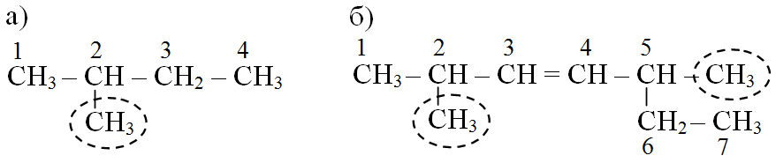
2. Составляют название соединения. Корнем в названии органического вещества является обозначение главной углеродной цепи С_{n} , которое совпадает с корнем названия соответствующего углеводорода с тем же количеством атомов углерода в цепи (см. табл. 3): С₁ – мет, С₂ – эт, С₃ – проп, С₄ – бут и т.д.
Примеры: а) главная цепь состоит из четырёх атомов углерода С₄, поэтому корень в названии соединения -бут-; б) корень в названии молекулы -гепт-, т.к. главная цепь состоит из 7 атомов С₇.
3. Обозначение характера связи между атомами углерода в главной цепи производят с помощью суффиксов: -ан – одинарная, -ен – двойная, -ин – тройная. Положение кратной связи в главной цепи относительно первого атома углерода обозначают цифрами:
Примеры: а) -бутан ; б) -гептен-3.
4. Для алициклических соединений к названию главной цепи добавляют приставку цикло-. Пример:
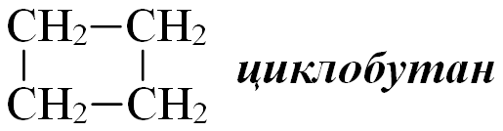
5. Для обозначения боковых углеводородных цепей (углеводородных заместителей) используют названия радикалов (см. табл.4), которые образуют с помощью суффикса –ил. СН₃- – метил, СН₃-СН₂- – этил, СН₃-СН₂-СН₂- – пропил и т.д. Положение заместителей относительно первого атома углерода главной цепи указывается с помощью цифр, их количество с помощью умножающих приставок: ди-, три-, тетра-, пента- и т.д. Если в главной цепи несколько заместителей, то из перечисляют в алфавитном порядке.
Примеры: а) 2-метилбутан ; б) 2,5-диметилгептен-3.
6. В названиях между цифровыми и буквенными обозначениями используют разделительные знаки: дефисы, запятые, скобки.
7. При возникновении разночтений при нумерации атомов углерода в главной цепи выбирают название, в котором сумма цифр минимальна.

§ 2.1 Предельные углеводороды. Алканы, циклоалканы
- Алканы – углеводороды, в молекулах которых атомы углерода находятся в состоянии sp³-гибридизации и связаны между собой одинарной σ-связью, а остальные их валентности предельно насыщены атомами водорода.
Общая формула гомологического ряда алканов С_{n}H_{2n+2}. Используя её легко вывести брутто формулу для молекулы. Например, если в состав молекулы входит один атом углерода, то её формула СН₄, а если атомов три, то С₃Н₈. В таблице 3 перечислены первые 10 представителей гомологического ряда алканов.
Таблица 3 Представители гомологического ряда алканов
Название | Формулы алканов |  | Температура, °С
 | Брутто | Сокращённая  структурная | плавления | кипения
Метан | СН₄ | СН₄ | -182 | -162
Этан | С₂Н₆ | СН₃ –СН₃ | -183 | -89
Пропан | С₃Н₈ | СН₃ –СН₂ –СН₃ | -187 | -42
Бутан | С₄Н₁₀ | СН₃ –СН ₂–СН₂ –СН₃ | -138 | -0,5
Пентан | С₅Н₁₂ | СН₃ –(СН₂)₃ –СН₃ | -130 | +36
Гексан | С₆Н₁₄ | СН₃ –(СН₂)₄ –СН₃ | -95 | +69
Гептан | С₇Н₁₆ | СН₃ –(СН₂)₅ –СН₃ | -91 | +98
Октан | С₈Н₁₈ | СН₃ –(СН₂)₆ –СН₃ | -57 | +126
Нонан | С₉Н₂₀ | СН₃ –(СН₂)₇ –СН₃ | -54 | +151
Декан | С₁₀Н₂₂ | СН₃ –(СН₂)₈ –СН₃ | -30 | +174
Первые четыре представителя гомологического ряда алканов имеют исторически сложившиеся названия, названия остальных происходят от греческих числительных:
1 – моно  2 – ди | 3 – три  4 – тетра | 5 – пента  6 – гекса | 7 – гепта  8 – окта | 9 – нона  10 – дека
Согласно систематической номеклатуре ИЮПАК корень названий алканов используют для обозначения длины главной цепи в названиях всех органических веществ. Для наименования насыщенных углеводородов принят суффикс -ан. В номенклатуре разветвлённых углеводородов используются названия радикалов, представленных в таблице 4, названия которых также происходят от названия соответствующих алканов с добавлением суффикса -ил. В некоторых случаях прибегают к часто употребляемым тривиальным названиям.
Таблица 4 Углеводородные радикалы
Название алкильного или арильного  радикала | Формулы радикалов
 | Брутто | Сокращённая  структурная
Алкилы:
Метил | –СН₃ | –СН₃
Этил | –С₂Н₅ | –СН₂ –СН₃
Пропил  Изопропил | –С₃Н₇ | –СН₂ –СН₂–СН₃  СН₃ –СН–СН₃  |
Бутил  Изобутил | –С₄Н₉ | –СН₂ –СН₂ –СН₂ –СН₃  СН₃ –СН–СН₂ –СН₃  |
Винил (этенил) | –С₂Н₃ | –СН = СН₂
Аллил (пропен-1-ил) | –С₃Н₅ | –СН₂ –СН = СН₂
Арилы:
Фенил | –С₆Н₅
Бензил | –С₇Н₇ | 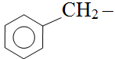

Физические свойства алканов
Из данных таблицы 3 следует, что с увеличением молекулярной массы температуры плавления и кипения алканов возрастают. Первые четыре представителя гомологического ряда (С₁-С₄) при обычных условиях – газы, углеводороды состава С₅-С₁₅ – жидкости, алканы, содержащие более 16 атомов углерода – твёрдые вещества, их называют парафинами.
Предельные углеводороды не растворяются в воде, но хорошо растворимы в органических растворителях.
Химическое строение алканов предполагает возможность существования структурных изомеров с различным порядком С-С связей в углеродном скелете. Атомы углерода в насыщенных углеводородах находятся в состоянии sp³-гибридизации для которой характерен валентный угол 109°. Поэтому углерод-углеродная цепочка имеет зигзагообразное строение. При этом сохраняется возможность вращения вокруг оси С-С связей, которая создает условия существование различных пространственных форм одной молекулы – конформаций.
- Конформа́ция молекулы – это пространственное расположение атомов в молекуле определённой конфигурации, обусловленное поворотом вокруг одной или нескольких одинарных σ-связей.
Отличие в химическом строении молекул изомеров и конформаций молекулы представлено ниже в виде кратких структурных формул.
Изомеры состава С₅Н₁₂ | Конформации С₅Н₁₂
пентан | пентан
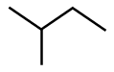  2-метилбутан | 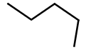  пентан
Конформации молекулы легко переходят одна в другую, химическое строение их при этом не меняется и физические свойства остаются постоянными.

Химические свойства алканов
В молекулах алканов реализуется тип sp³-гибридизации атомов углерода в углеродной цепи, следовательно, все связи в молекулах алканов являются σ-связями.
- Из-за высокой прочности таких связей реакционная активность алканов мала, они вступают только в реакции замещения, изомеризации, дегидрирования и окисления.
1. Реакции замещения. Атомы углерода в цепи неравноценны. В зависимости от числа их связей с соседними атомами выделяют: первичный – одна связь, вторичный – две связи, третичный – три связи, четвертичный – четыре связи с атомами углерода в цепи. Для протекания реакции замещения имеют значение только гидрогенизированные атомы С, то есть связанные с атомами водорода:
Первичный атом | СН₃ – | 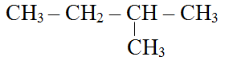
Вторичный атом | – СН₂ –
Третичный атом | 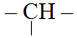
- Реакция замещения атомов водорода в углеродном скелете алкана происходит в первую очередь на третичном атоме углерода, затем на вторичном и в последнюю очередь реакция замещения протекает на первичном атоме углерода.
В реакцию замещения с алканами вступают разные реагенты.
а) Галогенирование алканов – это реакция замещения одного и более атомов водорода в молекуле алкана на галоген. Продукты этой реакции называют галогенпроизводными алканов. Наиболее активно реакция галогенирования протекает с фтором (со взрывом), мене активно реагируют хлор и бром (на свету, при нагревании 300-400ºС), иод с алканами не реагирует.
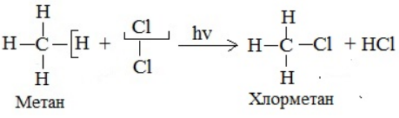
Хлорирование углеводородов протекает последовательно:
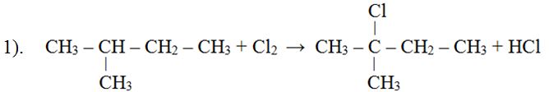
2-метилбутан 2-метил-2-хлорбутан
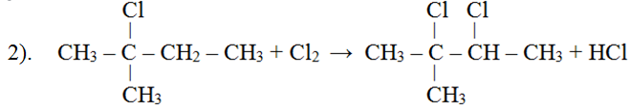
2-метил-2-хлорбутан 2-метил-2,3-дихлорбутан
И так далее, до тех пор, пока все атомы водорода не заместятся на галоген.
б) Нитрование алканов (реакция Коновалова). Алканы взаимодействуют с разбавленной азотной кислотой HNO₃ при нагревании и повышенном давлении. При нитровании атом водорода в углеводородной цепи замещается на нитрогруппу –NO₂, продукты этого взаимодействия называют нитросоединениями.
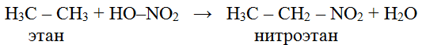
2. Изомеризация. Алканы нормального (линейного) строения под влиянием катализаторов и при нагревании способны превращаться в разветвленные алканы без изменения состава молекул, то есть образовывать изомеры.
3. Реакции отщепления водорода (дегидрирование).
При нагревании алканов до 300-500° С в присутствии катализаторов (Pt, Ni и др.) происходит отщепление атомов водорода за счет разрыва связей С–Н, которое называют дегидрированием.
СН₃ –СН₃ → СН₂=СН₂ + Н₂
СН₃ –СН₂ –СН₂ –СН₃ → СН₃ –СН=СН– СН₃ + Н₂
Дегидрирование алканов с 5-6 атомами углерода в цепи происходит циклизация и образование циклоалканов.
При температуре 1200° С дегидрирование метана приводит к разрыву всех С–Н связей: СН₄ → С + 2Н₂ .
4. Реакции окисления алканов.
а) Полное окисление алканов происходит в избытке кислорода при горении. Этот процесс сопровождается выделением большого количества тепла и используется для получения энергии. Углеводороды применяют в качестве топлива в двигателях внутреннего сгорания, на тепловых электростанциях и т.д..
СН₄ + 2О₂ → СО₂ + 2Н₂О + 889 кДж
б) Неполное окисление алканов может происходить с образованием различных кислородсодержащих соединений. При обычной температуре алканы не вступают в реакции с сильными окислителями, такими как K₂Cr₂O₇ и KMnO₄.

Особенности строения и свойств циклоалканов
Предельным строением углеродного скелета обладают также циклоалканы, представляющие собой насыщенные углеводороды циклического строения. Они отличаются по составу от соответствующих им алканов на два атома водорода. Формула гомологического ряда С_{n}H_{2n}.
Первым представителем циклоалканов является циклопропан, представляющий собой циклическую молекулу из трёх атомов углерода. Из четырех атомов углерода состоит цикл циклобутана, из пяти – циклопентана, из шести – циклогексана и т.д. Малые и большие циклы обладают невысокой устойчивостью. Наиболее прочными являются пяти- и шестичленные циклы.
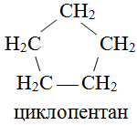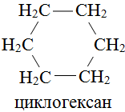
Циклоалканы могут содержать в качестве заместителей в цикле различные радикалы и функциональные группы. Реакционная способность циклоалканов такая же, как у всех предельных соединений.

Применение и получение предельных углеводородов
Предельные углеводороды в больших количествах содержатся в природном газе и нефти. Используя разную температуру кипения алканы извлекают из природных источников путём перегонки или ректификации – суть процесса в нагревании смеси с последующей конденсацией отдельных фракций.
Благодаря высокой теплоте сгорания углеводородов алканы используют в качестве топлива. Метан применяется как бытовой газ, пропан и бутан – как сжиженное авомобильное топливо. При разделении жидкой нефти получают бензин (С₆-С₁₂), керосин (С₁₀-С₁₆), дизельное топливо (С₁₄-С₁₈). Труднолетучие фракции нефти находят применение как смазочные материалы (мазут) и компоненты дорожного покрытия – асфальта.
Алканы широко используются в качестве сырья химической промышленности. Так метан – основной источник водорода, его используют при получении растворителей: хлороформа СН₂Сl₂, четырёххлористого углерода ССl₄.

КОНТРОЛЬНЫЕ ВОПРОСЫ И ЗАДАНИЯ К § 2.1
1. Приведите определение углеводородов. Назовите классы предельных углеводородов. Какие углеводороды относятся к непредельным? Как называется класс ароматических углеводородов?
2. Сформулируйте определение класса алканов. Составьте сокращённые структурные формулы: а) 3-этилгептана, б) 2,4-диметилгексана, в) 2-метил-3-этилгептана, г) 3-метил-5-этилгептана.
3. Перечислите названия первых десяти представителей гомологического ряда алканов. Назовите по систематической номенклатуре вещества, формулы которых приведены ниже:
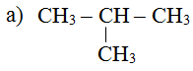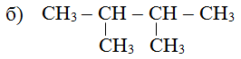
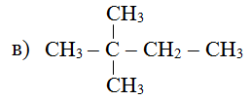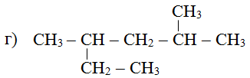
4. Какие виды изомерии характерны для алканов? Укажите изомеры среди веществ, формулы которых приведены ниже:
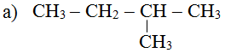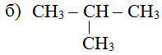
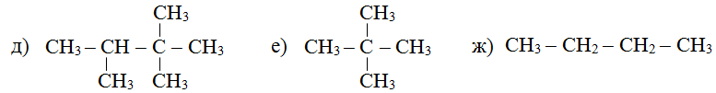
5. Какие реакции характерны для алканов? Составьте схемы реакций, используя сокращённые структурные формулы веществ для:
а) взаимодействия 2-метилгексана с одной молекулой хлора;
б) последовательного взаимодействия 2,3-диметилбутана с двумя молекулами хлора;
в) взаимодействия пропана с одной молекулой HNO₃ ;
г) взаимодействия 2,2-диметилбутана с двумя молекулами HNO₃ ;
д) дегидрирование пропана; е) дегидрирование 2-метилбутана;
ж) полного окисления этана.

§ 2.2 Непредельные углеводороды. Алкены, алкины

АЛКЕНЫ или углеводороды этиленового ряда
- Алкены – углеводороды, в молекулах которых есть двойные связи (σ и π) между атомами С в состоянии sp²-гибридизации.
Общая формула гомологического ряда алкенов С_{n}Н_{2n}. В таблице 5 перечислены первые представители гомологического ряда алкенов. По тривиальному названию его первого представителя алкены называют углеводородами этиленого ряда.
Таблица 5 Представители гомологического ряда алкенов
Название |  | Формула
Система-тическое | Тривиальное | Брутто | Сокращённая  структурная
Этен | Этилен | С₂Н₄ | СН₂ =СН₂
Пропен | Пропилен | С₃Н₆ | СН₂ =СН–СН₃
Бутен-1  Бутен-2 | Бутилен-1  Бутилен-2 | С₄Н₈ | 1 2 3 4  СН₂ =СН–СН₂ –СН₃  1 2 3 4  СН₃ –СН=СН–СН₃
Пентен-1  Пентен-2 | Амилен-1  Амилен-2 | С₅Н₁₀ | СН₂ =СН–СН₂ –СН₂ –СН₃  СН₃ –СН=СН–СН₂ –СН₃
В соответствии с систематической номенклатурой, название алкена происходит от корня соответствующего алкана с добавлением суффикса -ен. Положение кратной связи относительного первого атома углерода в главной цепи указывают минимальной цифрой, то есть номером атома углерода от которого начинается кратная связь. В названиях этиленовых углеводородов положение заместителей в главной цепи указывают также как и для алканов.
Для алкенов помимо изомерии углеродной цепи характерна изомерия положения кратной связи (см. табл. 5). Так как атомы углерода с двойной связью лишены возможности свободного вращения относительно оси σ-связи, для молекул алкенов наблюдается пространственная изомерия. На рис. 11 для молекулы бутена-2 представлены два изомера. Если замещающие группы (в данном случае -СН₃) находятся по дну сторону от плоскости π-связи, то будет цис-изомер, а если группа заместителя расположена по разные стороны, то – транс-изомер.
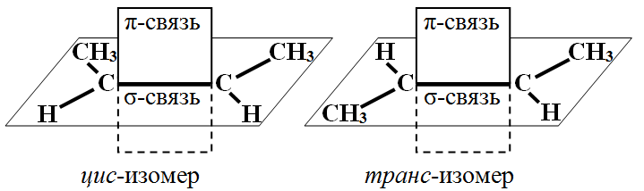
Рисунок 11 цис-транс-Изомерия бутена-2.
Как видно из примера на рис.11, цис-транс-изомерия проявляется только для тех молекул, у которых атомы, соединенные двойной связью, имеют по два разных заместителя.

Химические свойства алкенов
Для атомов углерода в углеродном скелете этиленовых углеводородов характерна sp²-гибридизация и способность образовывать π-связь при формировании двойной С=С связи. Углы связей с другими атомами 120° (рис.11). Наличие менее прочной, легко разрушаемой под воздействием реагентов π-связи, приводит к тому, что:
- для алкенов прежде всего характерны реакции присоединения, кроме того, они легко окисляются и вступают в реакции изомеризации.

1. Реакции присоединения.
а) Гидрирование или гидрогенизация – это реакции присоединения водорода при нагревании и в присутствии катализаторов (Ni, Pt, Cu):
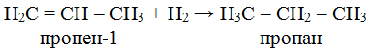
б) Галогенирование (присоединение галогенов). Присоединение галогенов в обычных условиях к кратной связи происходит довольно легко – при комнатной температуре и без катализатора.
СН₂ = СН – СН₃ + Br₂ → СН₂Br – СНBr – СН₃
пропен-1 1,2-дибромпропан
- Реакция с бромной водой (водный раствор Br₂) является качественной реакцией на двойную связь. При пропускании газообразного алкена через бурый раствор бромной воды происходит её обесцвечивание.
в) Гидрогалогенирование – это реакция присоединения галогеноводородов (HF, HCl, HBr, HI), двухатомные молекулы которых состоят из разных элементов.
СН₂ = СН₂ + НСl → СН₃ – СН₂Сl
этен хлорэтан
В случае несимметричных алкенов реакции присоединения происходят по правилу Марковникова:
- присоединение молекул галогеноводородов и воды к несимметричному алкену происходит так, что атом водорода присоединяется к наиболее гидрогенизированному атому углерода.
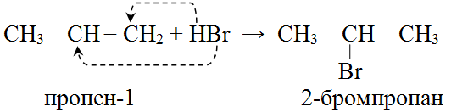
г) Гидратация – это реакция присоединения воды (Н₂О или Н-ОН), в результате которой образуются спирты.
СН₂ = СН₂ + Н-ОН → СН₃ – СН₂ОН
этен этанол
Присоединение молекул воды к несимметричным алкенам происходит по правилу Марковникова:
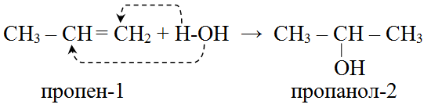
д) Полимеризация – реакция, в результате которой происходит увеличение длины углеродной цепи и образование полимеров:
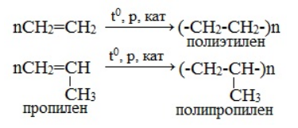
2. Изомеризация. Алкены вступают в реакцию изомеризации при нагревании в присутствии катализаторов (Al₂O₃). Изомеризация алкенов приводит или к перемещению π–связи:
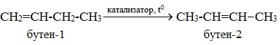
или к перестройке углеродного скелета:
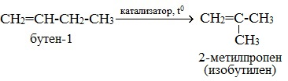
3. Окисление.
а) Полное окисление или горение.
б) Неполное окисление. Мягкое окисление алкенов водным раствором перманганата калия (окисление по Вагнеру) приводит к образованию двухатомных спиртов.
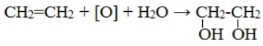
В результате этой реакции происходит обесцвечивание фиолетовой окраски водного раствора KMnO₄ и выпадение коричневого осадка оксида марганца (IV). Если реакция протекает в присутствии серной кислоты, то наблюдается обесцвечивание раствора.
- Эта реакция используется как качественная реакция на кратную связь в молекулах непредельных соединений.

АЛКИНЫ или углеводороды ацетиленового ряда
- Алкины – углеводороды, в молекулах которых присутствуют тройные связи (1σ и 2π) между атомами С в состоянии sp-гибридизации.
Общая формула гомологического ряда алкинов С_{n}Н_{2n-2}. В таблице 6 перечислены первые представители углеводородов ацетиленового ряда.
Таблица 6 Представители гомологического ряда алкинов
Название |  | Формула
Система-тическое | Тривиальное | Брутто | Сокращённая  структурная
Этин | Ацетилен | С₂Н₂ | СН ≡ СН
Пропин | - | С₃Н₄ | СН ≡ С – СН₃
Бутин-1  Бутин-2 | - | С₄Н₆ | 1 2 3 4  СН ≡ С – СН₂ – СН₃  1 2 3 4  СН₃ – С ≡ С – СН₃
Пенти-1  Пентин-2 | - | С₅Н₈ | СН ≡ С – СН₂ –СН₂ – СН₃  СН₃ – С ≡ С – СН₂ – СН₃
В соответствии с систематической номенклатурой, название алкина происходит от корня соответствующего алкана с добавлением суффикса -ин. Положение кратной связи, а также заместителей в главной цепи ацетиленового углеводорода указывают также как и для алкенов (см. табл.5).
Для алкинов характерны только разновидности структурной изомерии, такие же как и для алкенов. Пространственная изомерия для алкинов невозможна, так как у атомов углерода, связанных тройной связью только по одному заместителю.

Химические свойства алкинов
При формировании тройной С ≡ С связи атомы углерода в состоянии sp-гибридизации способны образовывать друг с другом одну σ-связь и две π-связи. При этом плоскости перекрывания р-облаков кратных связей перпендикулярны друг другу, поэтому атомы теряют способность к свободному вращению относительно оси связи и фиксированы в пространстве (рис. 12). Угол связи с другими атомами составляет 180°.
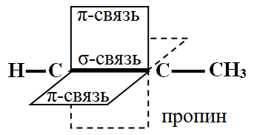
Рисунок 12 Образование σ- и π-связей в молекуле пропина.
- Наличие π-связей в углеродном скелете алкинов, приводит к тому, что они способны вступать в реакции присоединения, изомеризации и окисления.
1. Реакции присоединения
а) Гидрирование или гидрогенизация. Реакции присоединения водорода при нагревании и в присутствии катализаторов (Ni, Pt, Cu). Так как в молекуле алкина две π-связи, реакция присоединения происходит в две стадии до образования алкана:
НС ≡ С – СН₃ + Н₂ → Н₂С = СН – СН₃ + Н₂ → Н₃С – СН₂ – СН₃
б) Галогенирование. Присоединение галогенов в обычных условиях к кратной связи происходит довольно легко – при комнатной температуре и без катализатора, даже из водных растворов. Реакция присоединения галогенов происходит в две стадии:
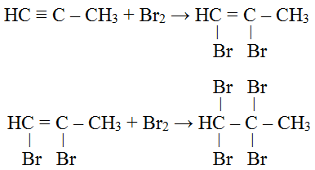
Протекание реакции сопровождается обесцвечиванием водного раствора брома.
- Реакция с бромной водой является качественной реакцией на кратную связь.
в) Гидрогалогенирование алкинов также происходит в две стадии:
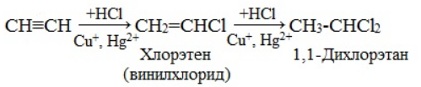
На второй стадии присоединение галогеноводорода происходит по правилу Марковникова.
г) Гидратация (реакция Кучерова) – это реакция присоединения воды, в результате которой на первой стадии реакции образуется непредельный спирт, в котором гидроксильная группа находится непосредственно у атома углерода при двойной связи. Такие спирты неустойчивы, в момент образования они изомеризуются в более стабильные карбонильные соединения (альдегиды или кетоны). При этом π-связь между атомами углерода разрывается и образуется π-связь между атомом углерода и атомом кислорода. Причиной изомеризации является большая прочность двойной связи С=О по сравнению с двойной связью С=С.
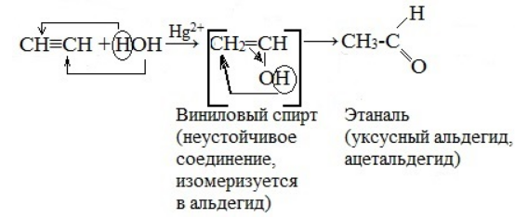
Гидратация гомологов ацетилена протекает по правилу Марковникова, с образованием кетонов:
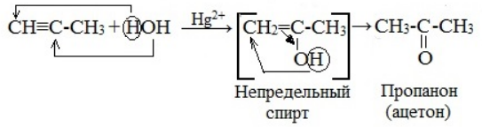
д) Полимеризация. В присутствии катализаторов алкины могут реагировать друг с другом, причем в зависимости от условий образуются различные продукты. Тримеризация ацетилена (соединение трёх молекул) над активированным углем приводит к образованию бензола (реакция Зелинского):
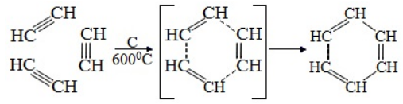
ацетилен бензол
2. Окисление.
а) Полное окисление или горение.
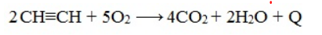
Температура ацетиленово-кислородного пламени достигает 2800- 3000°С. На этом основано применение ацетилена для сварки и резки металла. Ацетилен образует с воздухом и кислородом взрывоопасные смеси.
б) Неполное окисление. Ацетилен и его гомологи легко окисляются окислителями – KMnO₄, K₂Cr₂O₇.
- Алкины обесцвечивают разбавленный раствор перманганата калия (качественная реакция), что доказывает их ненасыщенность.
Алкины окисляются с разрывом молекулы по тройной связи и образованием кислородсодержащих соединений – альдегидов или карбоновых кислот.

Применение и получение алкенов и алкинов
Благодаря высокой химической активности алкены являются ценным химическим сырьём, поэтому использовать его в качестве топлива нецелесообразно. Особенно широко используются этилен и пропилен. Главная область их применения – получение полимеров. Полиэтилен и полипропилен широко используются в технике и быту. Нашло практическое применение интересное свойство этилена ускорять созревание плодов (бананов, груш, яблок, помидоров и т.д.). В хранилищах создают контролируемую атмосферу с этиленом, в которой происходит дозревание фруктов и овощей, после их транспортировки из мест выращивания.
В природе этиленовые углеводороды в свободном виде не встречаются. Получают их главным образом из нефтепродуктов путём высокотемпературного разложения и дегидрирования алканов, то есть отщепления водорода. В лабораторных условиях этен можно получить дегидратацией этилового спирта при его нагревании с серной кислотой.
Среди углеводородов с тройной связью наибольшее значение имеет ацетилен. Его применяют при газовой сварке и резке металлов, так как он обладает высокой температурой пламени при горении. Кроме того, ацетилен широко используется в синтезе различных органических соединений, таких как пластмассы, каучук, синтетические волокна, уксусная кислота.

КОНТРОЛЬНЫЕ ВОПРОСЫ И ЗАДАНИЯ К § 2.2
1. Приведите определение алкенов. Назовите первых представителей этиленового ряда. Какие виды изомерии характерны для этого класса углеводородов?
2. Какие виды реакций характерны для алкенов? Сформулируйте правило Марковникова, поясните его примером.
3. Сформулируйте определение названия класса алкинов, приведите примеры углеводородов ацетиленового ряда. Какие виды изомерии характерны для алкинов?
4. Назовите виды реакций, в которые вступают алкины. В чём особенность протекания реакции Кучерова?
5. Составьте сокращённые структурные формулы возможных изомеров для: а) алкена, содержащего 5 атомов углерода, б) алкина, содержащего 4 атома углерода в углеродной цепи. Дайте им названия по систематической номенклатуре.
6. Составьте схемы реакций, используя сокращённые структурные формулы веществ для взаимодействий алкенов:
а) 2-метилбутена-1 с водой,
б) 2-метилбутена-2 с молекулой брома,
в) пропена с HCl ,
г) 2,3-диметилпентена-1 с Н₂ ,
д) полимеризации 2-метилпропена-1,
е) неполного окисления (по Вагнеру) 2-метилпентена-2.
7. Составьте схемы реакций, используя сокращённые структурные формулы веществ для взаимодействий алкинов:
а) присоединение двух молекул водорода к 3-метилпентину-1,
б) гидратации бутина-2,
в) присоединение одной молекулы HCl к бутину-1,
г) полного окисления этина.

§ 2.3 Непредельные углеводороды. Алкодиены
- Алкодиены – углеводороды с двумя двойными связями в молекуле. Углеводороды, содержащие более двух кратых связей в молекуле называются полиены.
Свойства алкадиенов и полиенов в значительной степени зависят от взаимного расположения двойных связей в их молекулах. По этому признаку различают три типа взаимного расположения двойных связей в диенах.
1. Диены с кумулированными связями – две двойные связи находятся у одного атома углерода:
СН₂=С=СН₂ (пропадиен или аллен).
Такие диены (аллены) относятся к очень редкому типу соединений.
2. Диены с сопряжёнными связями – двойные связи разделены в цепи одной σ-связью:
СН₂=СН–СН=СН₂ (бутадиен-1,3).
Сопряжённые диены обладают особенными свойствами и имеют большое практическое значение.
3. Диены с изолированные связями – двойные связи разделены в углеродной цепи двумя или более σ-связями:
СН₂=СН–СН₂–СН=СН₂ (пентадиен-1,4)
Химические свойства алкадиенов с изолированными двойными связями не отличаются от свойств алкенов с той лишь разницей, что в реакции могут вступать не одна, а две двойные связи независимо друг от друга.
В соответствии с систематической номенклатурой ИЮПАК названия диенов строятся по тому же принципу, что и названия алкенов, но перед суффиксом “-ен” ставится приставка ди (два), означающая количество двойных связей в молекуле. Цифрами указывается место расположения двойных связей в главной цепи.

Электронное строение и химические свойства

сопряжённых алкодиенов
Наибольший интерес представляют углеводороды с сопряжёнными двойными связями. Эффект сопряжения разберём на примере бутадиена-1,3. Его молекула содержит четыре атома углерода в состоянии sp²-гибридизации и имеет плоское строение с валентными углами σ-связей 120°. Не участвующие в гибридизации р-электроны каждого из четырёх атомов углерода способны к взаимодействию с образованием π-связей. В результате, вместо двух отдельных двойных связей (рис.13а) для всех участников формируется единая π-электронная система (рис.13б). Такое взаимодействие называется сопряжением.
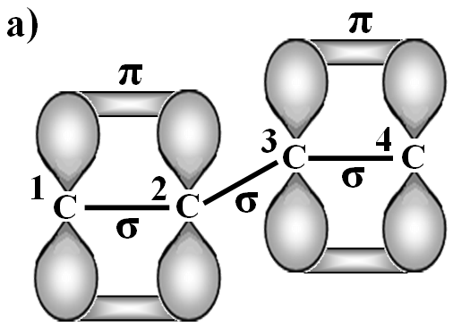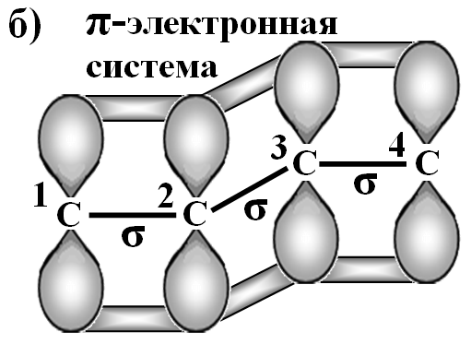
Рисунок 13 Электронное строение молекулы бутадиена-1,3
- Эффект сопряжения – взаимодействие π-электронных облаков, встречающееся в молекулах с чередованием одинарных и двойных связей и приводящее к формированию единой π-электронной системы.
Образование единого π-электронного облака, охватывающего все атомы углерода, делает возможным протекание реакций присоединения к сопряжённой системе в крайних положениях. Например, присоединение водорода к молекуле бутадиена-1,3 происходит в соответствии со схемой:
Атомы водорода присоединяются в положениях 1 и 4, а свободные валентности атомов 2 и 3 соединяются друг с другом, образуя двойную связь.
- Для алкодиенов и полиенов будут характерны все химические реакции алкенов.
Особенностью реакционной способности сопряжённых систем является стабилизация π-связей за счёт формирования общего для всей системы электронного облака. Чем длиннее цепочка сопряжённых связей, тем труднее для молекулы протекают реакции присоединения, так как их протекание требует разрушения единой π-электронной системы.

Применение алкодиенов и полиенов
Наиболее ценными для практического применения являются
бутадиен-1,3 или дивинил и 2-метилбутадиен-1,3 или изопрен:
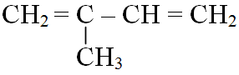
Изопрен используют при получении синтетического каучука и резины – полимеров, обладающих уникальными свойствами: высокой эластичностью и водонепроницаемостью. В процессе полимеризации изопрена образуется полимер, строение которого может быть выражено формулой:
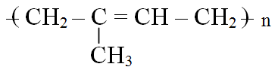
Такие же состав и строение имеет природный полимер – натуральный каучук, получаемый из млечного сока некоторых растений, например, бразильской гивеи.
Синтетический и натуральный каучуки используют при получения резины. Для этого проводят вулканизацию полимеров, которая заключается в нагревании каучука в смеси с серой и специальными добавками (присадками). В результате, атомы двухвалентной серы в процессе протекания реакции присоединения связывают между собой полимерные цепи, как бы «сшивают» их. Образуется гигантская молекула, имеющая три измерения – высоту, глубину и ширину. Регулируя количество реагентов и температуру можно получать различные виды резины, обладающие разной твердостью, прочностью, пластичностью и другими свойствами.
Полиены встречаются в природе в составе растительных и животных организмов. К ним относятся некоторые пигменты и жирорастворимые витамины. Например, в состав моркови, сладкого перца, некоторых фруктов входит пигмент каротин, являющийся предшественником витамина А в организме животных. Эфирные масла хвойных растений, хмеля, лавра и др. содержат пахучие вещества – терпены – углеводороды, скелет которых построен из двух, трёх и более звеньев изопрена.

§ 2.4 Ароматические углеводороды. Арены
Углеводороды ароматического ряда получили своё название в связи с характерными запахами, которые присущи большинству из них. Эти вещества относятся к карбоциклическим соединениям с ненасыщенными углерод-углеродными связями в цикле.
- Арены – углеводороды, содержащие шестичленные карбоциклы с атомами углерода в состоянии sp²-гибридизации и единой π-электронной системой.
Общая формула гомологического ряда С_{n}H_{2n-6}. Первым представителем аренов является бензол С₆Н₆ (табл. 7), остальные гомологи представляют собой производные бензола, содержащие углеводородные заместители в цикле.
Таблица 7 Представители гомологического ряда аренов
Название |  | Формула
Система-тическое | Тривиальное | Брутто | Сокращённая  структурная
Бензол | Бензол | С₆Н₆ | 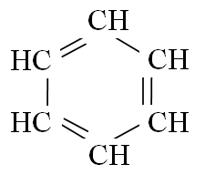
Метилбензол | Толуол | С₇Н₈ | 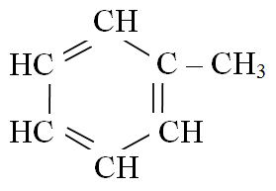
Этилбензол | - | С₈Н₁₀ | 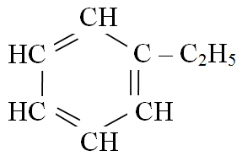
Пропилбензол | - | С₉Н₁₂ | 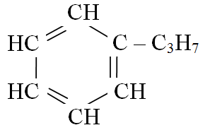
Названия ароматических углеводородов происходят от названия их первого представителя – бензола. Если в его углеводородном кольце присутствуют заместители, то к слову «бензол» в качестве приставки добавляют название соответствующего радикала (см. табл. 4 и 7).
Если длина цепи углеводородного радикала составляет более 6 атомов, то ароматическое кольцо рассматривается как заместитель в этой цепи, обозначаемый названиями арильных радикалов «фенил» или «бензил». Например:
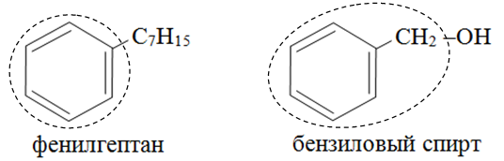
В ароматическом кольце могут присутствовать несколько заместителей. В этом случае атомы углерода в цикле нумеруются так, чтобы сумма цифр в названии была наименьшей. Заместители перечисляют в алфавитном порядке. Если в цикле два заместителя, то вместо цифр 1,2-, 1,3-, 1,4- часто используют обозначения о-(орто-), м-(мета-), п-(пара-):
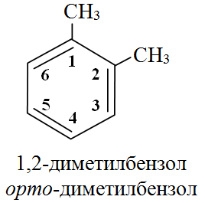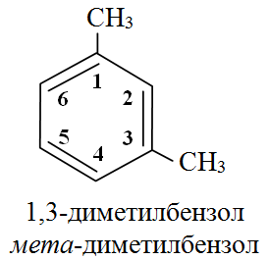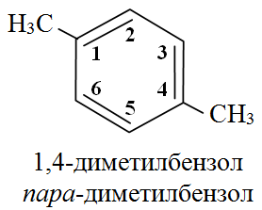
Для аренов возможна только изомерия положения заместителей в бензольном кольце относительно друг друга в орто-, мета- и пара- положениях.
Как индивидуальное вещество бензол впервые был описан Майклом Фарадеем в 1825 г. К 1860-м годам было известно соотношение атомов в молекуле: 6С и 6Н – такое же как в ацетилене С_{n}H_{n}. Однако свойства бензола резко отличались от реакционной способности алкинов. Опыты показывали, что в реакции с бромной водой и раствором перманганата калия бензол не вступает. Однако в жестких условиях способен присоединять три молекулы водорода. Наблюдаемые противоречия очевидно объяснялись химическим строением молекулы. Изучением строения бензола занялся немецкий химик Фридрих Кекуле, которому в 1865 г. удалось предложить правильный вариант циклической структурной формулы бензола, содержащей три двойные связи. Однако, объяснить его инертность в реакциях присоединения ему не удалось. Химические свойства бензола являются следствием электронного строения его молекул.

Электронное строение молекулы бензола
В состоянии sp²-гибридизации атомы углерода в цикле бензола образуют по три σ-связи, находящиеся в одной плоскости, валентные углы при этом составляют 120° (рис. 14а). Образование π-связей происходит путём перекрывания негибридизированных р-облаков над и под плоскостью кольца. Так как двойные и одинарные связи в цикле чередуются, возникает возможность их сопряжения, и в результате формируется единая для всего углеродного цикла π-электронная система (рис. 14б).
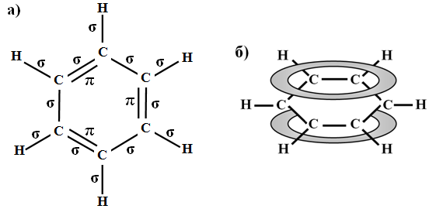
Рисунок 14 Схема образования σ- и π-связей (а), формирование π-электронной системы (б) в молекуле бензола.
Также как и в случае сопряжённых алкодиенов, общее для молекулы π-электронное облако стабилизирует кратные связи. Поэтому реакции присоединения для бензола протекают с большим трудом. Только при полном разрушении π-электронной системы, когда у каждого атома углерода в цикле возникает свободная валентность, к молекуле бензола могут присоединяться различные реагенты (чаще водород или галогены). В силу таких особенностей было предложено изображать формулу бензола в виде шестиугольника с вписанным в него кольцом, символизирующим единую π-электронную систему:
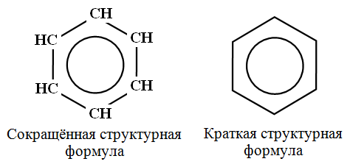

Химические свойства аренов
- Особенности электронного строения бензольного кольца аренов приводит к тому, что они способны вступать в реакции замещения, присоединения и полного окисления.
1. Реакции замещения.
а) Галогенирование – реакция замещения атомов водорода бензольного кольца на галоген протекает в присутствии катализаторов FeBr₃ или AlBr₃ (FeCl₃, AlCl₃) без нагревания.
С₆Н₆ + Br₂ → С₆Н₅Br + HBr
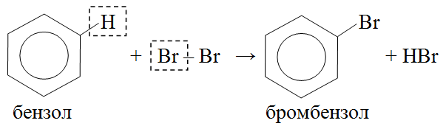
б) Нитрование – взаимодействие бензола с нитрующей смесью, представляющей собой смесь концентрированных азотной и серной кислот.
С₆Н₆ + НО–NO₂ → С₆Н₅ NO₂ + H₂О
бензол нитробензол
в) Реакции замещения в алкилбензолах (то есть в молекулах гомологов бензола) протекают более активно, чем для бензола. При этом замещаться на галоген или нитрогруппу могут сразу три атома водорода ароматического кольца алкилбензола – в орто- и пара-положениях (2, 4 и 6-положения).
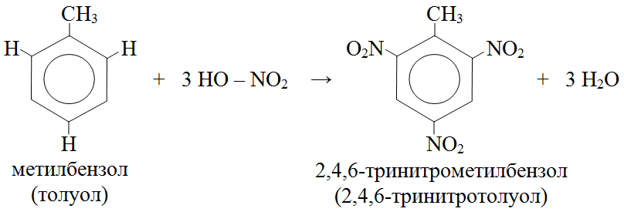
Реакция нитрования толуола протекает в жестких условиях, при высокой температуре и в присутствии катализаторов. Образующийся в результате 2,4,6-тринитротолуол используется в качестве взрывчатого вещества под названием тротил или тол.
Бóльшая реакционная способность бензольного кольца в положениях 2, 4, 6 объясняется влиянием на него радикала –СН₃. В свою очередь углеводородные радикалы в молекулах аренов также испытывают на себе влияние ароматической структуры и легче вступают в реакции окисления и замещения, чем соответствующие углеводороды.
2. Реакции присоединения. водорода или галогенов к бензолу или его гомологам протекает с трудом, при большом давлении и высокой температуре в присутствии металлических катализаторов. Такие реакции связаны с разрушением электронной структуры ароматического кольца.
С₆Н₆ + Н₂ → С₆Н₁₂
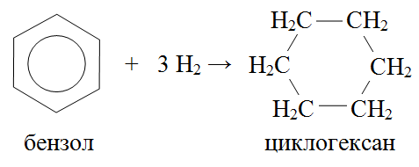
3. Реакции окисления. Бензол и его гомологи горят на воздухе коптящим пламенем.
2С₆Н₆ + 15 О₂ → 12 СО₂ + 6Н₂О
В отличие от бензола его гомологи легко окисляются растворами сильных окислителей таких как подкисленный раствор KMnO₄ . В результате образуется бензойная кислота:
С₆Н₅ – СН₃ + [О] → С₆Н₅ – СООН

Применение и получение аренов
Бензол является очень ценным сырьём химическогоо синтеза. Он используется при производстве его нитро- и хлорпроизводных, в синтезе лекарственных и душистых веществ, красителей и мономеров для синтеза ВМС, и т.д.. Гомологи бензола применяются в качестве растворителей (например, толуол), при производстве красителей, лекарственных препаратов, взрывчатых веществ и т.д.
Хлорпроизводные бензола и других углеводородов используются в сельском хозяйстве в качестве химических средств защиты растений. К примеру, гексахлорбензол С₆Сl₆ – продукт замещения водорода в бензоле на галоген, используется для протравлевания семян пшеницы от вредителей. Использование ядохимикатов требует хорошего знания их свойств и строго следования правилам техники безопасности, так они токсичны для человека и могут нанести вред окружающей среде.

КОНТРОЛЬНЫЕ ВОПРОСЫ И ЗАДАНИЯ К § 2.3-2.4
1. Приведите определение алкодиенов. Приведите классификацию алкодиенов и полиенов. Какие виды изомерии на ваш взгляд характерны для этого класса углеводородов?
2. Объясните как формируется единая π-электронная система. Что такое эффект сопряжения?
3. Назовите типы реакций в которые могут вступать алкодиены. В чём особенности реакционного поведения сопряжённых алкодиенов?
4. Составьте схемы реакций: а) присоединения воды к молекуле бутадиена-1,3 а потом присоединение молекулы водорода; б) полимеризации 1-метилбутадиена-1,3, а затем присоединения молекулы хлора к мономерному звену полимера.
5. Приведите определение аренов. Назовите первых представителей их гомологического ряда. Кто и когда предложил правильную структурную формулу бензола?
6. В чём особенности электронного строения бензола? Как его строение влияет на реакционную способность?
7. Назовите типы реакций, характерных для бензола и его гомологов.
8. Составьте схемы реакций с использованием структурных формул для взаимодействий:
а) бензола и хлора,
б) этилбензола и азотной кислоты,
в) окисления толуола,
г) присоединения брома к бензолу,
д) полимеризации винилбензола (стирола).

